

MANUAL DE

**USUARIO**

**MANUAL DE USUARIO**

**VETDPS**

**ASIGNATURA:**

DISEÑO Y PROGRAMACIÓN DE SOFTWARE MULTIPLATAFORMA

**DESARROLLADORES (Y aporte para este avance):**

KEVIN JOSÉ FUENTES RAMIREZ (100%)

JOHANA ELIZABETH GUZMÁN GARCÍA (100%)

ROSA ESTELA HERRERA MOLINA (100%)

JOSÉ MANUEL ROSALES PORTILLO (0%)

GIOVANNY JOSUE VELASQUEZ MENDOZA (60%)

FECHA DE ELABORACIÓN:

19/10/2020

https://licensebuttons.net/l/by-nc-sa/4.0/88x31.png

**INDICE**

DESCRIPCIÓN DE LA PLATAFORMA 4

REQUERIMIENTOS DE LA PLATAFORMA 5

MANUAL DE USUARIO DE LA PLATAFORMA 6

FUNCIONES COMUNES 6

PANTALLA PRINCIPAL O DE INICIO 6

FUNCIONES: USUARIO VETERINARIO 7

REGISTRAR CITA 7

VER CITA 8

REGISTRAR MASCOTA 9

VER MASCOTA 10

REGISTRAR VETERINARIO 11

FUNCIONES: USUARIO CLIENTE 12

REGISTRO EN LA PLATAFORMA 12

VER CITAS 13

VER MASCOTAS 14

# DESCRIPCIÓN DE LA PLATAFORMA

VetDPS es una plataforma web la cual tiene como principal objetivo, llevar el control de los pacientes de una veterinaria, es decir, registrar información básica de las mascotas que hacen uso del servicio, así como un historial de visitas, control de citas, además de información necesaria del dueño de la mascota. Otro aspecto de la plataforma es que esta se encuentre al alcance de cualquier cliente de la veterinaria por lo cual el sitio le permite registrarse.

Además, se ofrece también una plataforma para los usuarios de la veterinaria, de esta forma el dueño de las mascotas puede monitorear cuando tiene una cita y acudir con el veterinario de su confianza.

Por lo mencionado anteriormente, se distinguen dos tipos de usuarios: un usuario cliente y un usuario veterinario.

El usuario cliente es para los dueños de las mascotas y puede interactuar con la plataforma de la forma mencionada anteriormente. Para el usuario veterinario hay más funciones dentro de la plataforma.

# REQUERIMIENTOS DE LA PLATAFORMA

* Requerimientos de Software

La plataforma se encuentra diseñada para poder ser visualizada en un navegador web, como preferencia de uso se recomiendan navegadores como Chrome o Mozilla Firefox para evitar cualquier inconveniente al cargar algún componente de la plataforma.

El acceso a internet es indispensable para poder acceder al sitio web.

# MANUAL DE USUARIO DE LA PLATAFORMA

**INSTRUCCIONES DEL SISTEMA**

## FUNCIONES COMUNES

### Pantalla Principal o de Inicio

Lo primero al acceder a la plataforma se puede visualizar la pantalla principal donde se muestra información general de la veterinaria, con un menú lateral izquierdo donde se podrá a acceder a otras partes del sitio.

¡La plataforma cuenta también con un menú superior donde se ve otra cinta de opciones, entre ellas el “Iniciar sesión” y “Regístrate!”.

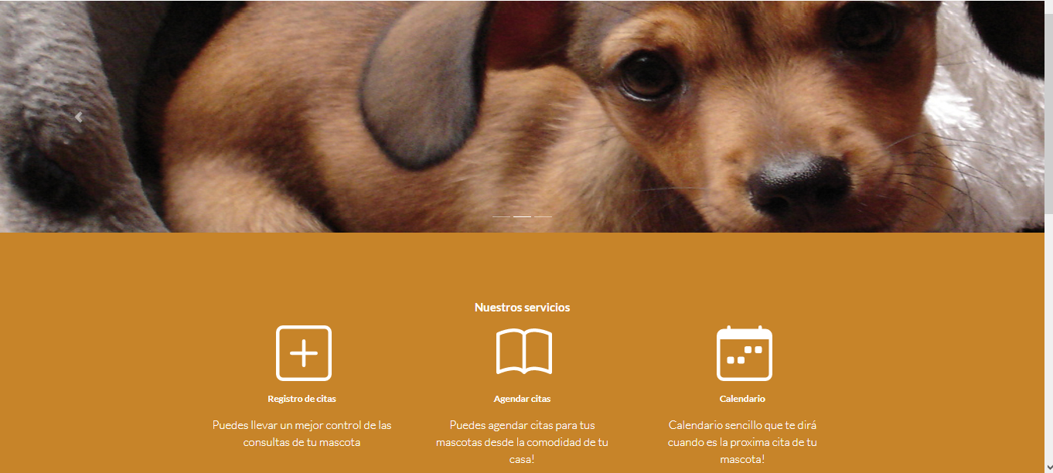

## FUNCIONES: USUARIO VETERINARIO

Inicialmente para utilizar la plataforma se le asignará un usuario del tipo veterinario con el que podrá tener acceso a las funciones administrativas de la veterinaria como por ejemplo la agenda para el control de citas, la opción mascotas para el registro y lista de las mascotas almacenadas en la plataforma, de igual forma se tiene la sección de trabajadores donde podrá agregar más usuarios del tipo veterinario.

### Registrar Cita

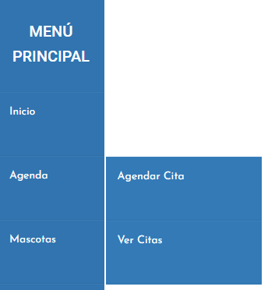Para realizar un registro de cita es necesario acceder mediante el menú lateral en la opción “Agenda” y luego “Agendar cita”.

El registro de cita solo lo podrán realizar el usuario de tipo veterinario. Los campos a llenar son de carácter obligatorio. El formulario a llenar es el siguiente:

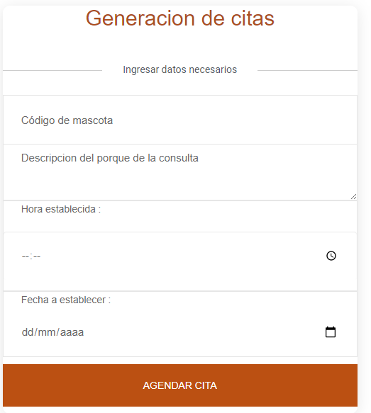

El primer campo es un código que debe de asignar el veterinario a la mascota que está registrando, este código tiene una longitud máxima de cinco números. El siguiente campo es para almacenar una pequeña descripción del porqué de la consulta, luego, el campo a llenar es sobre la hora establecida para la consulta, la puede seleccionar dando un clic sobre la figura del reloj que se encuentra en el mismo campo a llenar, de igual manera sucede con la fecha a establecer para la cita.

### Ver Cita

Para realizar un registro de cita es necesario acceder mediante el menú lateral, siguiendo los pasos de la sección anterior de este manual, solo que en esta ocasión seleccionará la opción “Ver cita”.

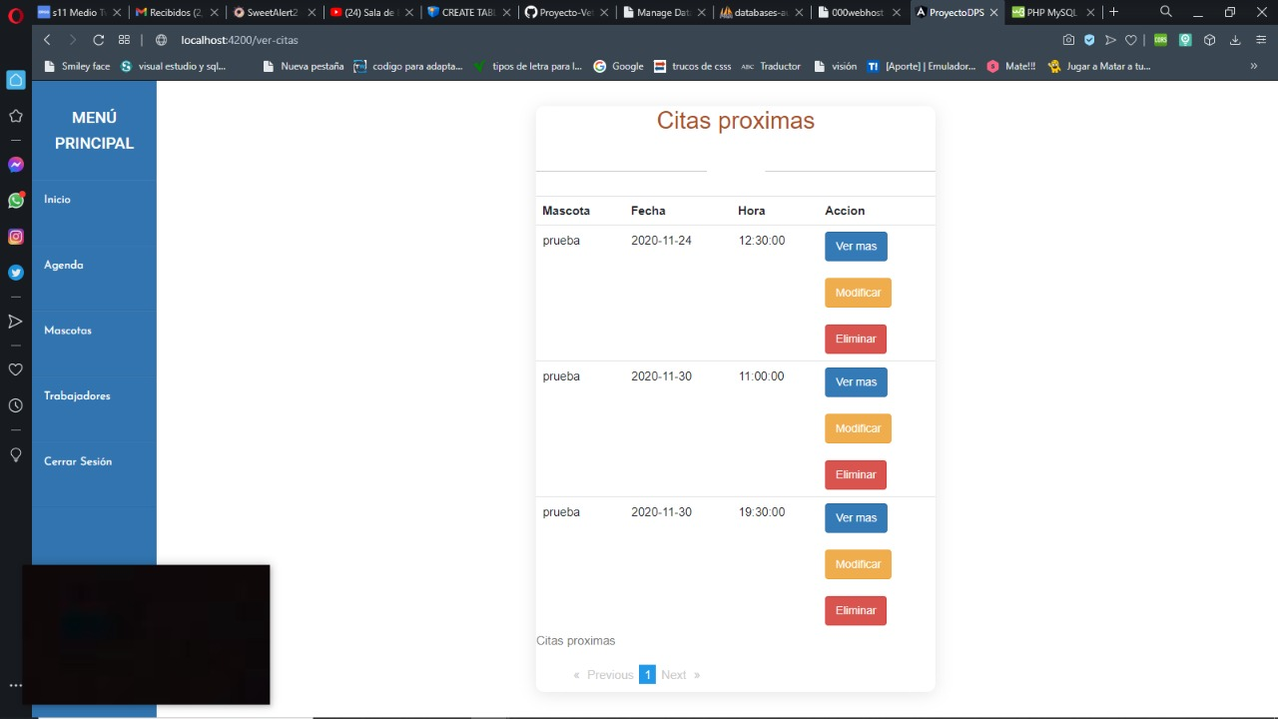En este apartado se mostrará una tabla con todas las citas que tiene el veterinario programadas, con nombre del paciente (mascota), descripción de la consulta y la hora de la cita como se muestra a continuación:

### Registrar Mascota

Para realizar un registro de cita es necesario acceder mediante el menú lateral en la opción “Mascotas” y luego “Agregar mascotas”.

Para el registro de la mascota deberá proporcionar información básica de la mascota, como por ejemplo el nombre de la mascota, un número de registro que va asignar el personal de la veterinaria para identificar la mascota, la edad de la mascota, el tamaño de esta, su raza y el sexo. Seguidamente, al presionar el botón “Siguiente” se le muestra toda la información ingresada para verificar que los datos son correctos, en caso contrario, puede retroceder en el formulario y realizar los cambios que la información sea la adecuada. Cuando se haya asegurado que los datos son correctos, presionar el botón “Guardar” para registrar los cambios en la base de datos.

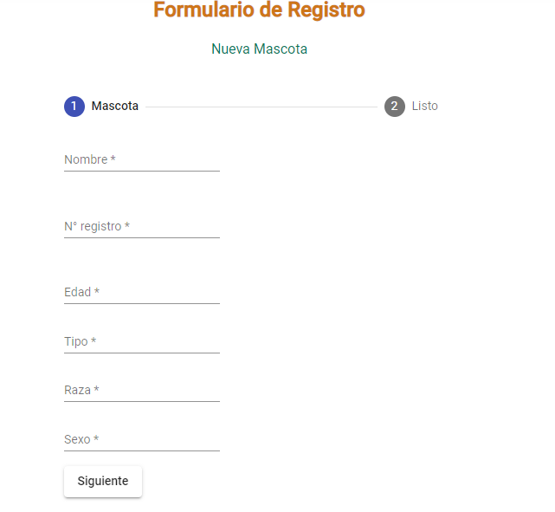

### Ver Mascota

Para poder visualizar las mascotas registradas en el sistema se debe ingresar siguiendo los mismos pasos que se instruyen en el apartado anterior de este manual, en esta ocasión se seleccionará la opción “Ver Pacientes”.

Aquí se podrá observar una tabla con la información completa de la mascota, como se ilustra con la siguiente imagen:

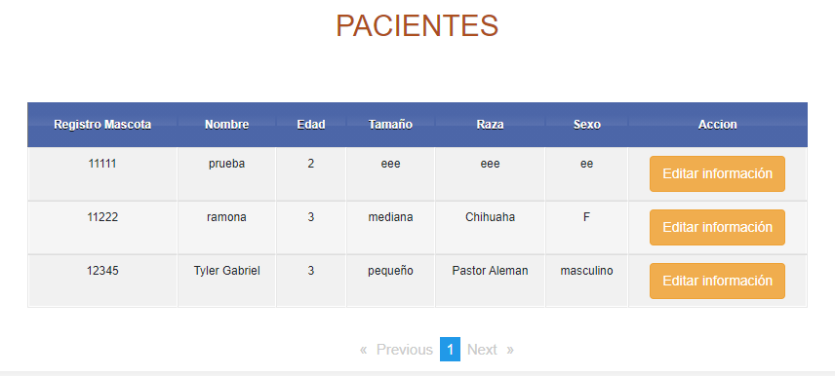

También dentro de esta misma pantalla el veterinario será capaz de realizar cambios en la información de la mascota, para ello deberá presionar un clic izquierdo sobre el botón “Editar Información” y se mostrará una ventana emergente con el formulario para realizar los cambios que estime convenientes.

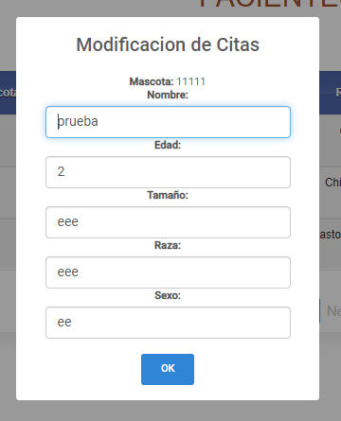

Cuando se encuentre satisfecho con los cambios que ha realizado, para guardar dichos cambios deberá dar un clic sobre el botón “OK”.

## Registrar Veterinario

Para el registro del veterinario, se necesita que haya iniciado sesión con su cuenta de veterinario.

El registro de un nuevo veterinario se realiza a través de un formulario al que puede acceder mediante la sección del menú lateral “Trabajadores” y esta a su vez habilita la opción “Agregar veterinarios”.

Al seleccionar “Agregar veterinario” se mostrará en el centro de la pantalla un formulario que contiene los campos: Nombre completo del veterinario, correo electrónico del veterinario, fecha de nacimiento del veterinario y el número telefónico del veterinario. Todos los campos mencionados anteriormente son obligatorios.

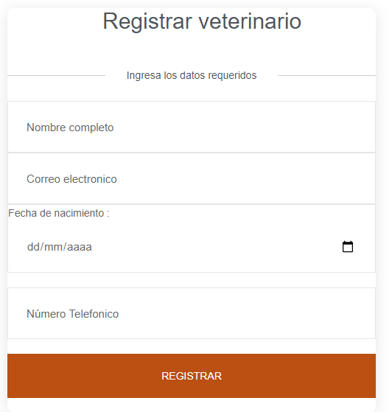

-

# FUNCIONES: USUARIO CLIENTE

## Registro en la plataforma

Si es cliente de la veterinaria y desea ser parte del sistema y gozar de las opciones que le ofrece, primero debe registrarse en la plataforma, accediendo mediante el botón del menú “Regístrate!”.

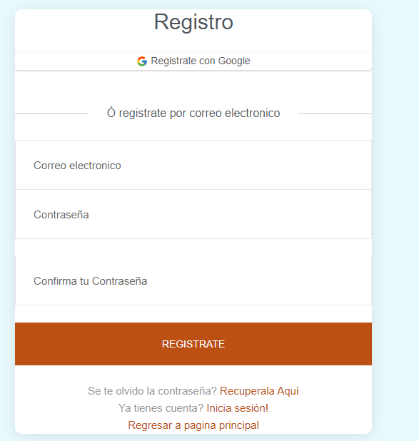

Aquí se muestran dos opciones:

1. Registro mediante correo y contraseña

Si elige esta opción, deberá llenar el formulario con su correo electrónico, luego colocar una contraseña de mínimo 6 caracteres y confirmar la misma para completar el registro. Luego de esto debe esperar un correo de confirmación, el cual será enviado al correo proporcionado en el formulario de registro

1. Registro mediante Google

Si desea realizar su registro en la plataforma mediante su cuenta de Google, basta con seleccionar la opción “Regístrate con Google” que se encuentra en la parte superior del formulario y colocar sus credencias de su cuenta con Google.

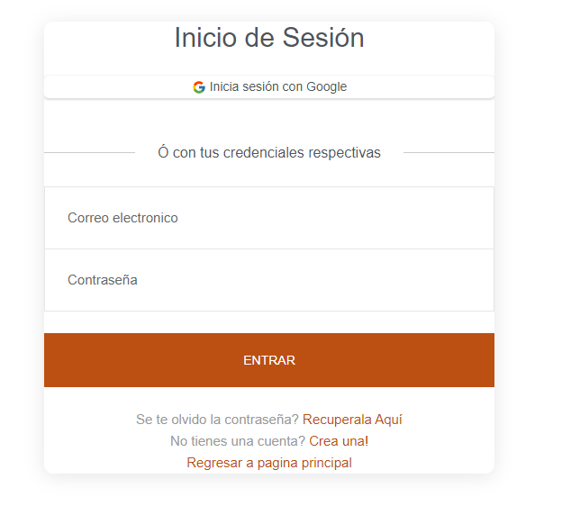En el caso de “iniciar sesión” se muestra la siguiente pantalla:

En ella se solicitan las credenciales para reconocer su usuario, la cuales son el correo electrónico y la contraseña con la que se registró en la plataforma previamente. También tiene la opción de realizar inicio de sesión mediante su cuenta de Google.

### Ver Citas

Para acceder a esta opción debe utilizar la sección del menú “Agenda” y luego clic sobre la opción “Ver citas”

Al acceder a esta sección, el usuario de tipo cliente podrá observar las citas que tiene pendientes con sus mascotas, observándose datos importantes como la fecha y la hora de la cita.

### Ver Mascotas

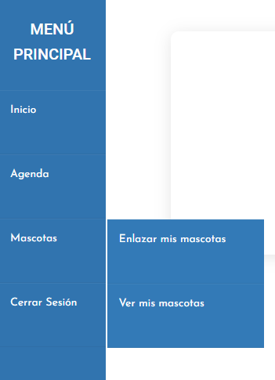Un usuario de la veterinaria puede tener múltiples mascotas registradas en la veterinaria. El proceso de registro de la mascota debe realizarlo el personal de la veterinaria con una cuenta de usuario tipo veterinario, así que, para poder ver sus mascotas, debe realizar un paso previo el cual es “Enlazar mascota” para ello deberá dirigirse al menú principal:

En esta parte del menú tenemos las dos opciones que interesan en este apartado que son “Enlazar mis mascotas” y “Ver mis mascotas”.

Para enlazar sus mascotas debe utilizar el número de registro de su mascota en la veterinaria, este debe ser proporcionado por el personal de la veterinaria.

Al dar clic aparecerá un pequeño formulario con un púnico campo donde debe colocar el código de registro otorgado por la veterinaria y para completar el proceso debe dar un clic sobre “Enlazar”. La pantalla en cuestión es como se muestra a continuación:

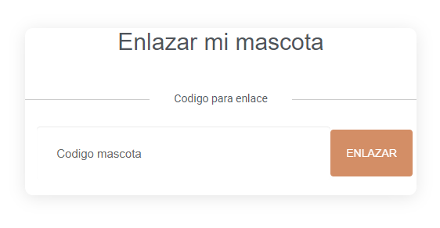

Una vez realizado este paso, puede ver sus mascotas, utilizando el mismo paso mencionado al inicio respecto al menú principal para acceder a la opción “Ver mis mascotas”. Si todo se realizó correctamente debería ser capaz de ver la información, similar a la pantalla que se muestra a continuación:

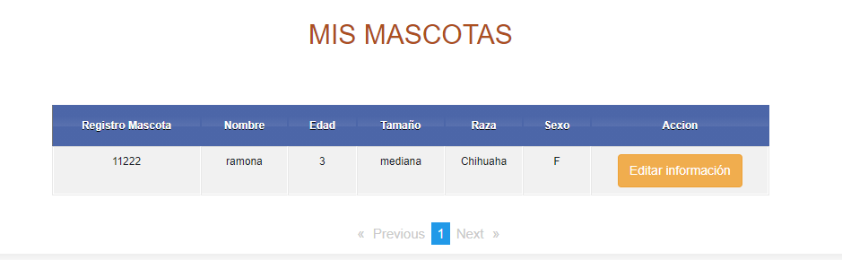Dentro de esta misma pantalla también puede realizar cambios en la información de su mascota, presionando un clic sobre el botón “Editar Información”. Le aparecerá una pequeña ventana emergente con los campos disponibles a editar, como se muestra en la siguiente imagen:

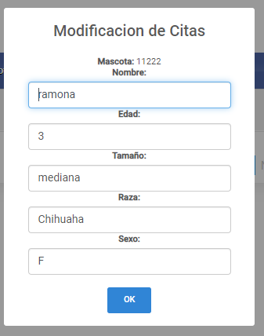

Cuando haya finalizado los cambios en la información de la mascota, para guardar solo debe presionar clic sobre el botón “OK”.